2020-2021学年高一物理卓越同步讲义（新教材人教A版必修第一册）
第四章 运动和力的关系
4.2 实验：探究加速度与力、质量的关系
一．知识点归纳
知识点一 加速度与力的关系
保持物体的质量不变，物体所受的外力越大，物体的加速度越大；物体的加速度与物体所受的外力成正比．
作出加速度a与物体所受的外力F的关系图像，以加速度a为纵轴，外力F为横轴，a－F图像应为一条过原点的倾斜直线．如图所示．
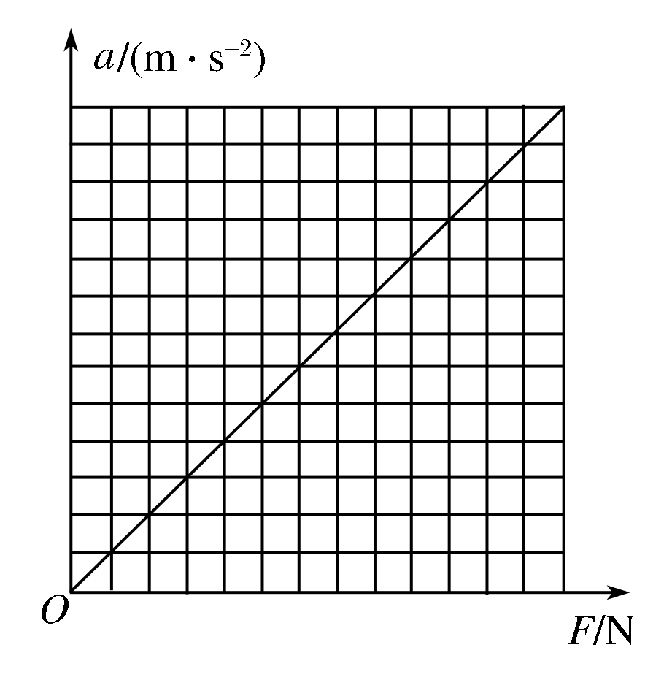
知识点二 加速度与质量的关系
保持物体所受的外力不变，物体的质量越大，加速度越小；物体的加速度与物体的质量成反比．作出加速度a与物体质量的倒数$\frac{1}{m}$的关系图像，以加速度a为纵轴，质量的倒数$\frac{1}{m}$为横轴，a－$\frac{1}{m}$图像应为一条过原点的倾斜直线．如图所示．
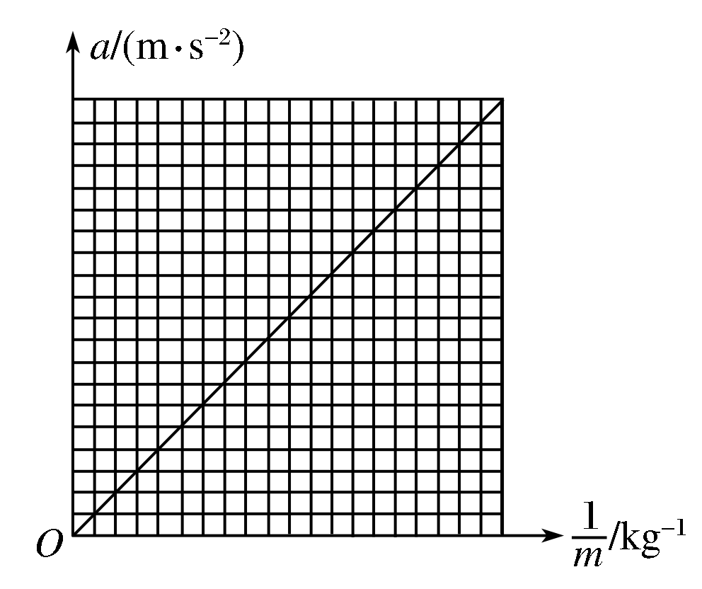
知识点三 实验思路
采用控制变量法：在该实验中有三个变量，为了研究问题方便，可先控制一个量不变，观察另外两个量的变化情况，从而确定三者的关系．
(1)加速度与力的关系
①实验基本思路：控制物体的质量m不变，测量物体在不同的力F作用下的加速度a，分析a与F的关系．
②实验数据的分析：设计表格，记录数据．
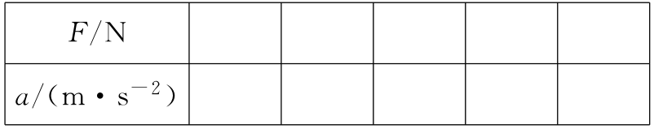
在如下图所示的坐标系内，作出a－F图像．
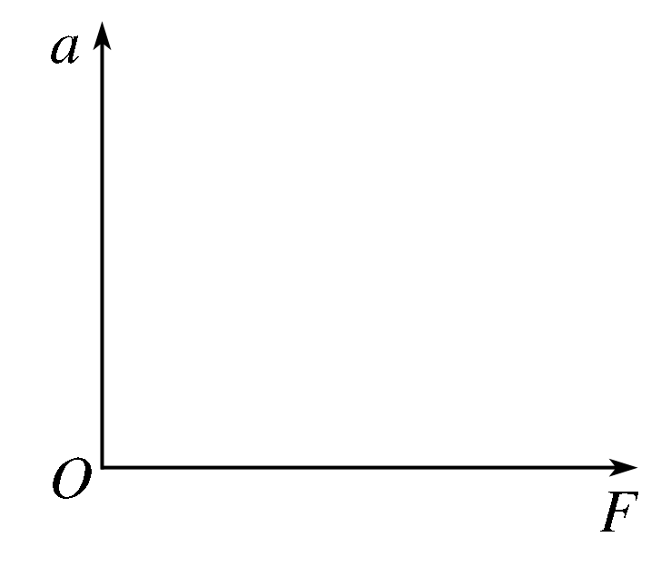
分析：若图像是过原点的直线，则a∝F；若图像不是直线，再作其他分析．
(2)加速度与质量的关系
①实验基本思路：控制物体所受的力F不变，测量不同质量的物体在该力作用下的加速度a，分析a与质量m的关系．
②实验数据的分析：设计表格，记录数据.
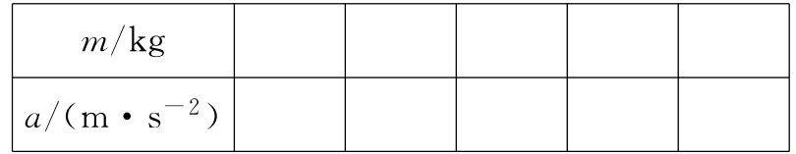
猜想：F相同，m越大，a越小，是否有“a与m成反比”或“a与m²成反比”？
从最简单的情况入手，若a与m成反比，则a与$\frac{1}{m}$成正比．所以，建立如下图所示的坐标系，作出a－$\frac{1}{m}$图像．
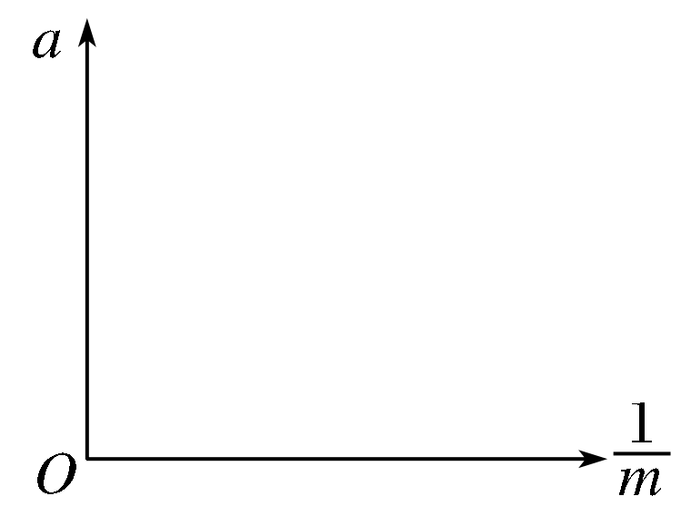
分析：若a－$\frac{1}{m}$图像是过原点的直线，则a与m成反比．
知识点四 物理量的测量、进行实验
1．本实验有三个需要测量的物理量：a、F、m.质量可用天平测量，a与F如何测量呢？
(1)如何测量(或比较)小车的加速度
①利用打点计时器打出纸带，由Δx＝aT²来计算加速度．
②由a＝$\frac{2x}{t2}$可知，如果测出两个初速度为零的匀加速直线运动在相同时间内发生的位移x₁、x₂，则位移之比就等于加速度之比，即$\frac{a1}{a2}$＝$\frac{x1}{x2}$.
(2)怎样提供并测量小车所受的力
实验中力F的含义可认为是小车受到的合力．实验装置如下图所示．小车在槽码重力的作用下做匀加速运动．由于槽码也有加速度，因此牵引小车做匀加速运动的力并不等于槽码的重力．如果实验中要把槽码的重力作为牵引小车做匀加速运动的外力，就必须注意控制实验条件，把握好以下两点．
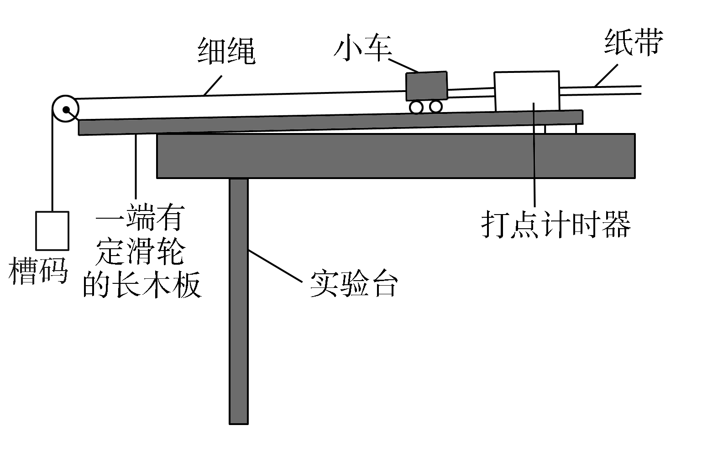
①平衡摩擦阻力：即通过垫高木板，让小车在不挂槽码时受到的阻力跟小车的重力沿斜面方向的分力平衡．
②让槽码的质量远小于小车的质量．
2．进行实验
(1)用天平分别测出槽码的质量，并记录数值．
(2)按上图将实验器材安装好(小车上不系绳)．
(3)平衡摩擦力：把木板无滑轮的一端下面垫一薄木板，反复移动其位置，使小车在不挂槽码的情况下，能沿木板做匀速直线运动(打点计时器打出的纸带上相邻点之间的距离相等)．
(4)把小车停在靠近打点计时器处，挂上槽码，先接通电源，再让小车拖着纸带在木板上匀加速下滑，打出一条纸带．计算槽码所受的重力，即小车所受的合外力，由纸带计算出小车的加速度，并把槽码的重力和对应的加速度记录在表格中．
(5)改变槽码的个数，重复步骤(4)，并多做几次．
(6)保持槽码个数不变，在小车上放上重物改变小车的质量，让小车在木板上运动打出纸带．计算重物和小车的总质量，并由纸带计算出小车对应的加速度．
(7)改变小车上重物的个数，重复步骤(6)，并多做几次，所对应的质量和加速度也需记录在表格中．
(8)用纵坐标表示加速度，横坐标表示力，根据实验结果在坐标平面上画出相应的点．若这些点在一条直线上，便证明了加速度与力成正比，如图甲所示．
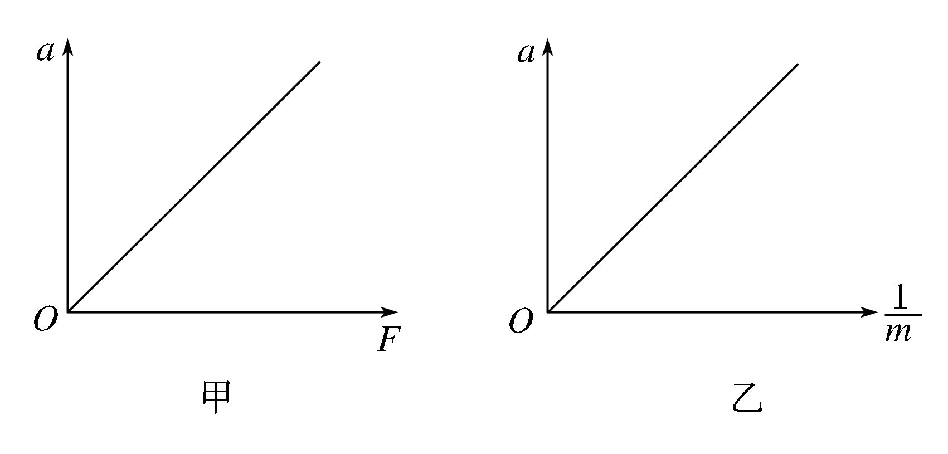
(9)用纵坐标表示加速度，横坐标表示小车和车上重物总质量的倒数，在坐标平面上根据实验数据画出相应的点，如果这些点在一条直线上，就表明加速度与质量成反比．如图乙所示．
知识点五 误差分析、注意事项
1．注意事项
(1)注意平衡摩擦力．即通过垫高调整好一个合适的斜面，使小车的重力沿斜面方向的分力恰好与小车受到的摩擦力平衡．在平衡摩擦力时，不要把悬挂槽码的细绳系在小车上，即不要给小车加任何牵引力，并要让小车拖着打点的纸带运动．
如果没有平衡摩擦力或摩擦力没有平衡好，实验中作出的a－F或a－$\frac{1}{m}$图像不过原点．
如出现下图所示图线①，说明平衡摩擦力时，平衡过度了．即拉力F＝0时，已产生加速度，其加速度是由“重力的分力”形成的．
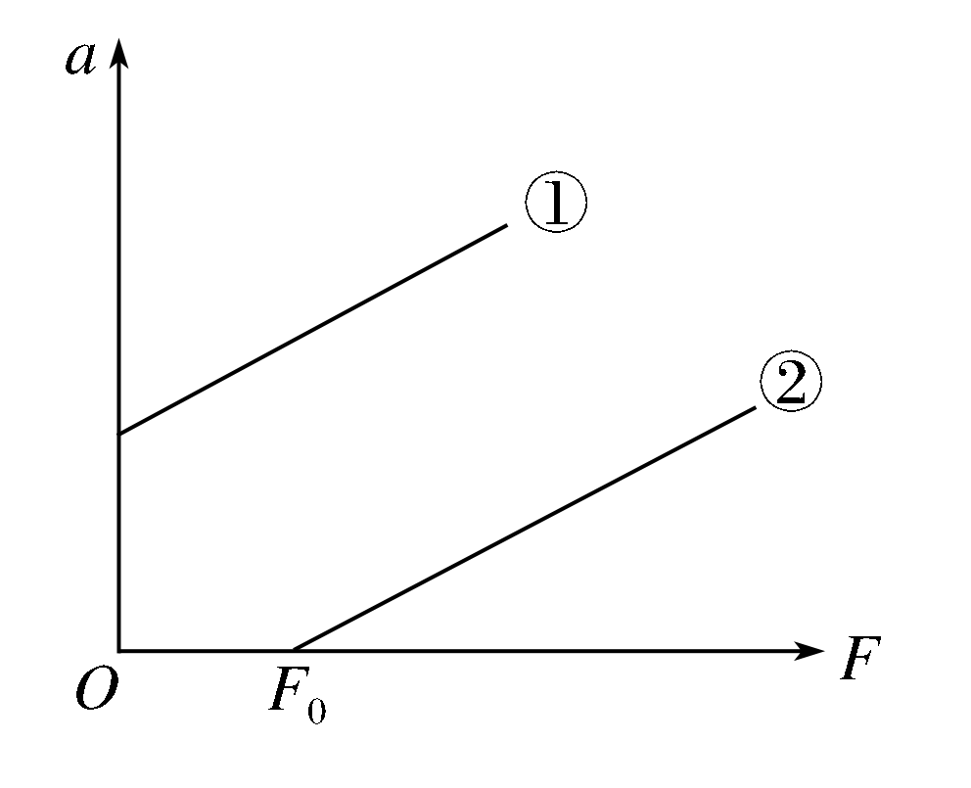
如出现图中图线②，说明平衡摩擦力不够或根本没有平衡摩擦力，因为拉力为F₀时才产生加速度．
(2)整个实验平衡了摩擦力后，不管以后是改变槽码的质量还是改变小车和重物的质量，都不需要重新平衡摩擦力．
(3)每条纸带必须满足在小车与车上所加重物的总质量远大于槽码的质量的条件下打出．只有如此，槽码的重力才可视为小车受到的拉力．
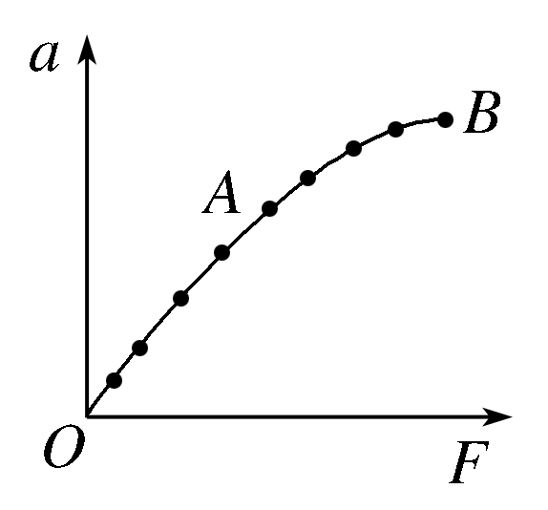
若实验中得到的图像如右图所示，拉力F很大时AB段明显偏离直线，说明此时槽码的质量太大，不满足远小于小车和车中重物的总质量的条件．
(4)改变拉力和小车质量后，每次开始时小车应尽量靠近打点计时器，并先接通电源，再放开小车，且在小车到达滑轮前按住小车．
(5)要使尽可能多的点在所作的直线上，不在直线上的点应尽可能对称地分布在所作直线的两侧，远离的点直接舍去．
2．实验误差产生原因及减小误差的方法
系统误差：本实验用小盘和砝码的总重力mg代替小车的拉力，而实际上小车所受的拉力要小于小盘和砝码的总重力．小盘和砝码的总质量越接近于小车的质量，误差越大；反之，小盘和砝码的总质量越小于小车的质量，由此引起的误差就越小．因此，要求小盘和砝码的总质量远小于小车的质量是为了减小因实验原理不完善而引起的误差．
偶然误差：摩擦力平衡不准确、质量测量不准确、计数点间距测量不准确、纸带和细绳不严格与木板平行都会引起误差．
二、题型分析
题型一 实验原理和实验操作
【例1】在探究加速度与物体所受合外力和质量间的关系时，采用如图所示的实验装置，小车及车中的砝码的总质量用M表示，盘及盘中的砝码的总质量用m表示，小车的加速度可由小车后拖动的纸带上的由打点计时器打出的点计算得出．
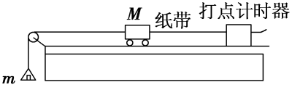
(1)当M与m的大小关系满足________时，才可以认为细线对小车的拉力大小等于盘和盘中砝码的重力．
(2)一组同学在保持盘及盘中的砝码质量一定的情况下，探究加速度与小车质量的关系．以下做法正确的是( )
A．平衡摩擦力时，应将盘及盘中的砝码用细线绕过定滑轮系在小车上
B．每次改变小车的质量时，不需要重新平衡摩擦力
C．实验时，先放开小车，再接通打点计时器电源
D．用天平测出m和M，之后可直接用公式a＝$\frac{mg}{M}$求出小车运动的加速度
(3)在保持小车及车中的砝码质量M一定，探究加速度与所受合外力的关系时，由于平衡摩擦力时操作不当，两位同学得到的a－F关系分别如图中甲、乙所示(a是小车的加速度，F是细线作用于小车的拉力)．出现以下情况的原因分别是：
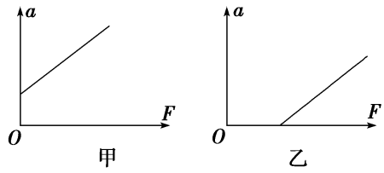
甲图：_____________________________________________________________.
乙图：_____________________________________________________________.

题型二 数据处理和误差分析
【例2】某同学设计了一个探究加速度a与物体所受合力F及质量m关系的实验，如图甲为实验装置简图(交变电流的频率为50 Hz)．
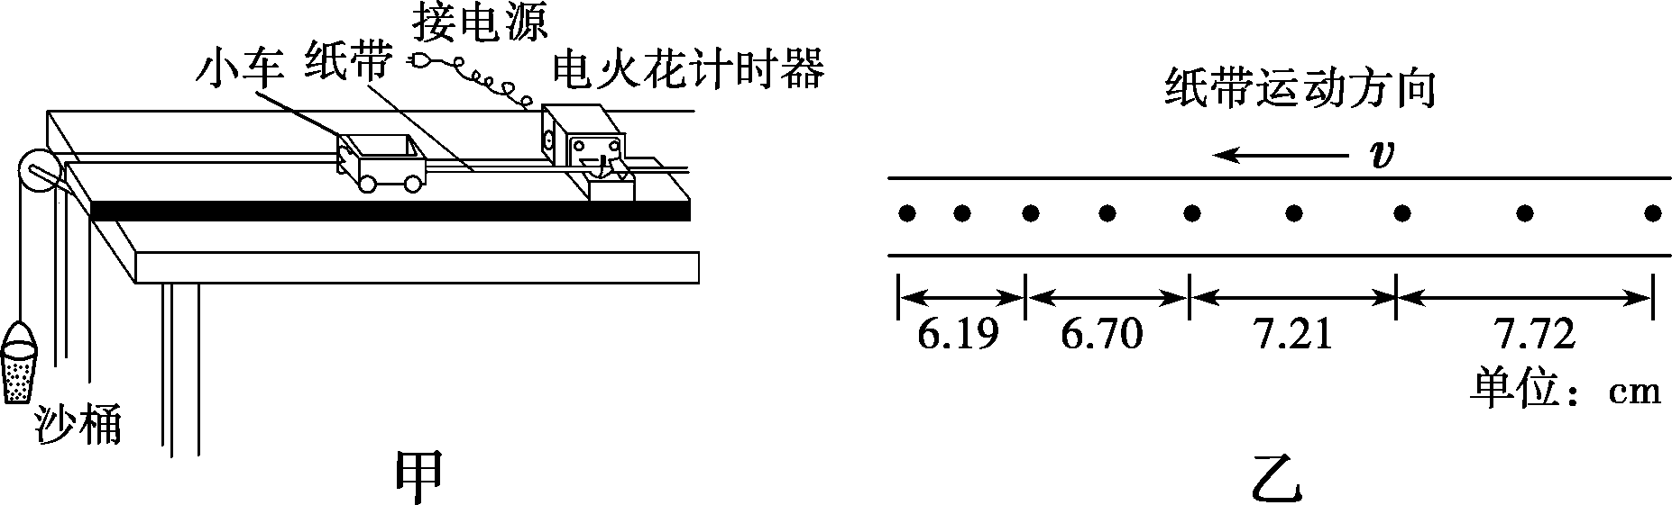
(1)图乙为某次实验得到的纸带，根据纸带可求出小车的加速度大小为________m/s²(结果保留两位有效数字)．
(2)保持沙和沙桶的总质量不变，改变小车质量m，分别得到小车的加速度a与质量m及对应的$\frac{1}{m}$数据，如表所示：
实验序号 | 1 | 2 | 3 | 4 | 5 | 6 | 7 | 8
小车的加速度a/(m·s^{－2}) | 1.90 | 1.72 | 1.49 | 1.25 | 1.00 | 0.75 | 0.50 | 0.30
小车的质量m/kg | 0.25 | 0.29 | 0.33 | 0.40 | 0.50 | 0.71 | 1.00 | 1.67
$\frac{1}{m}$/kg^{－1} | 4.00 | 3.45 | 3.03 | 2.50 | 2.00 | 1.41 | 1.00 | 0.60
请在如图丙所示的方格坐标纸中画出a－$\frac{1}{m}$图线，并依据图线求出小车的加速度a与质量倒数$\frac{1}{m}$之间的关系式：______________．
(3)保持小车的质量不变，改变沙和沙桶的总质量，该同学根据实验数据作出了加速度a随合力F变化的图线，如图丁所示，该图线不通过原点，其主要原因是
__________________________________________________________________________
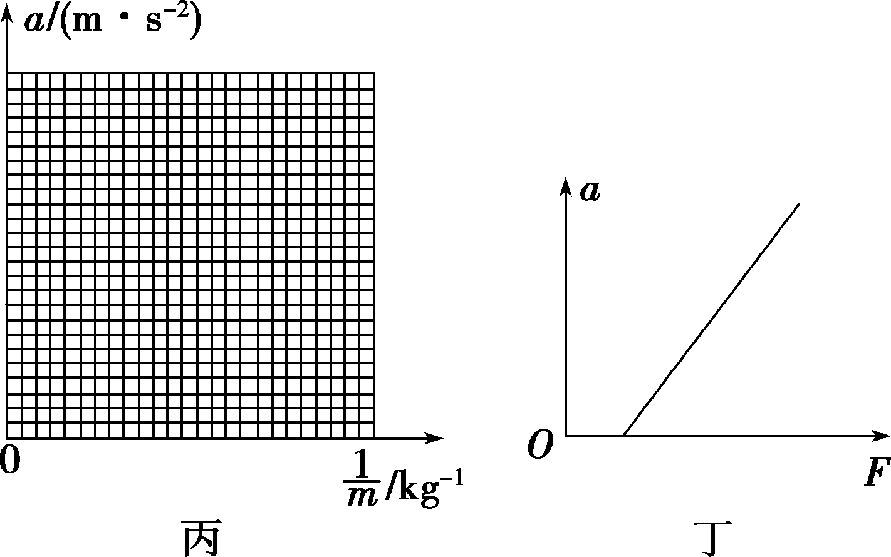
【方法技巧】
____________________________________________________________________________________________________________________________________________________________________________________________________________________________________________________________________________________
题型三 实验改进与创新
【例3】(2019-2020学年·宛城高一月考)某实验小组用如图1所示的装置探究质量一定时加速度与力的关系．用铁架台将两块固定有定滑轮的木板架起，木板的右端固定了两个打点计时器，将两个质量相等的小车A、B放置在木板右端，用细线绕过滑轮组后与两小车相连．两条纸带穿过打点计时器后分别与小车连接在一起．将两个打点计时器接在同一个电源上，确保可将它们同时打开或关闭．实验时，甲同学将两小车按住，乙同学先在动滑轮下方挂上一个钩码，再接通电源使打点计时器开始工作．打点稳定后，甲将两辆小车同时释放．在小车撞到定滑轮前，乙断开电源，两打点计时器同时停止工作，取下两条纸带，通过分析处理纸带记录的信息，可以求出两小车的加速度，进而完成实验．请回答以下问题：
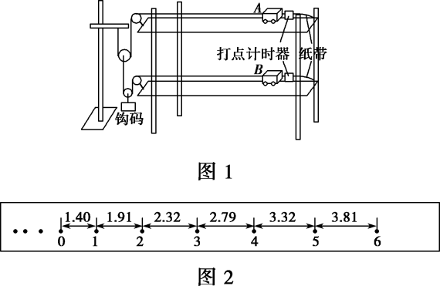
(1)图2为小车A后面的纸带，纸带上的0，1，2，3，4，5，6为每隔4个打印点选取的计数点，相邻两计数点间的距离如图2中标注，单位为 cm.打点计时器所用电源的频率为50 Hz，则小车A的加速度a₁＝________ m/s²(结果保留两位有效数字)，同样测出小车B的加速度a₂，若a₁∶a₂近似等于________，就可说明质量一定的情况下，物体的加速度与力成正比．
(2)丙同学提出，不需测出两小车加速度的数值，只量出两条纸带上从第一个打印点到最后一个打印点间的距离x₁、x₂，也能完成实验探究，若x₁∶x₂近似等于________，也可说明质量一定的情况下，物体的加速度与力成正比，理由是____________________．
【方法技巧】
_______________________________________________________________________________________________________________________________________________________________________________________。
三．课堂检测
1．在“探究加速度与力、质量的关系”实验中：
(1)当质量m一定时，a与F_{合}成________；当力F一定时，a与M成________．
(2)如图所示为“探究加速度与力、质量的关系”的实验装置图，以下做法正确的是________．
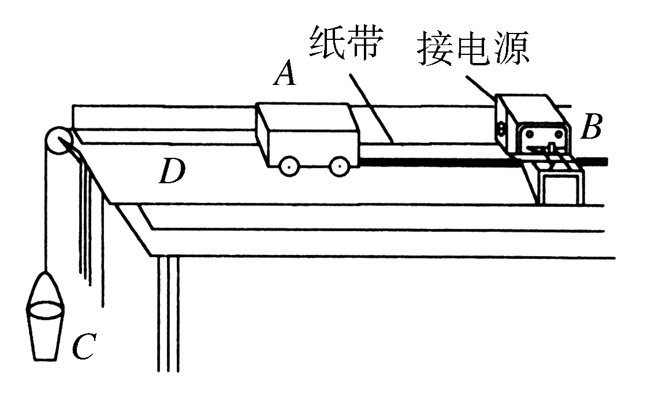
A．平衡摩擦力时，应将重物用细绳通过定滑轮系在小车上
B．本实验中探究的方法是控制变量法
C．实验时，先放开小车，后接通电源
D．“重物的质量远小于小车的质量”这一条件如不满足，对探究结果也不会产生影响
2．在探究“加速度与质量的关系”的实验中，小车的受力F一定时，a与m的关系数据如下表所示．试根据表中数据回答下列问题．
a/(m/s²) | 2.01 | 2.66 | 3.23 | 3.98
m/kg | 2.00 | 1.50 | 1.25 | 1.00

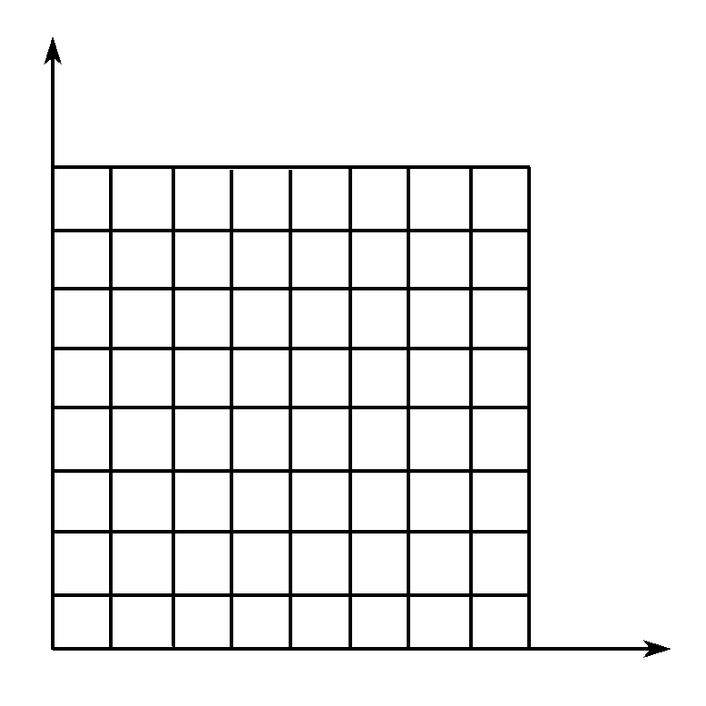
(1)作a－m的关系图像能否发现a与m的关系？为什么？怎样做才能发现a与m的关系？
(2)在坐标纸中画出a－1/m的关系图像；
(3)根据a－1/m的关系图像，你能得出怎样的结论？
3．在“探究加速度与力、质量的关系”的实验中，当作用力一定时(小盘和砝码的重力不变)，探究加速度与质量的关系，以下说法中正确的是( )
A．平衡摩擦力时，应将小盘和砝码用细绳通过定滑轮系在小车上
B．每次改变小车的质量时，不需要重新平衡摩擦力
C．实验时，先放开小车，再接通打点计时器的电源
D．小车运动的加速度可用天平测出小车的质量m和小盘与砝码的总质量m₀，直接用公式a＝$\frac{m0}{m}$g求出
4．用如图所示的装置研究在作用力F一定时，小车的加速度a与小车质量M的关系，某位同学设计的实验步骤如下：
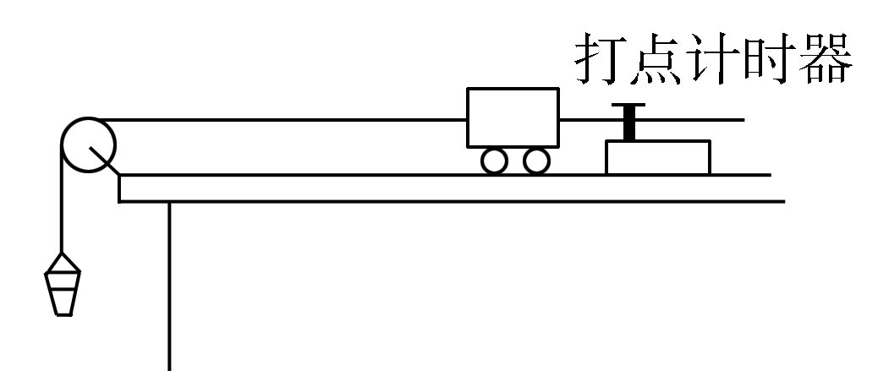
A．用天平称出小车和小桶及内部所装砂子的质量
B．按图示安装好实验器材
C．把轻绳系在小车上并绕过定滑轮悬挂砂桶
D．将电磁打点计时器接在6 V电压的蓄电池上，接通电源，放开小车，打点计时器在纸带上打下一系列点，并在纸带上标明小车的质量
E．保持小桶及内部砂子的质量不变，增加小车上的砝码个数，并记录每次增加后的M值，重复上述实验
F．分析每条纸带，测量并计算出加速度的值
G．作a－M关系图像，并由图像确定a与M的关系
(1)该同学漏掉的重要实验步骤是__________________________，
该步骤应排在________步实验之后．
(2)在上述步骤中，有错误的是________，应把________改为________．
(3)在上述步骤中，处理不恰当的是________，应把________改为________．
四、课后提升作业
1．通过小车在拉力作用下的加速运动，来探究加速度、力和质量三者之间的关系．下列说法中符合实际的是( )
A．通过同时改变小车的质量m及受到的拉力F，能归纳出加速度、力和质量三者之间的关系
B．通过保持小车的质量不变，只改变小车受到的拉力，就可以归纳出加速度、力和质量三者之间的关系
C．通过保持小车受力不变，只改变小车的质量，就可以得出加速度、力和质量三者之间的关系
D．先不改变小车的质量，研究加速度与力的关系；再不改变小车受到的拉力，研究加速度与质量的关系；最后归纳出加速度、力和质量三者之间的关系
2．(多选)如图所示是根据探究加速度与力的关系的实验数据描绘的a－F图象，下列说法中正确的有( )
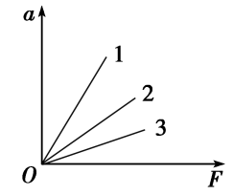
A．3条倾斜直线所对应的小车和砝码的质量相同
B．3条倾斜直线所对应的小车和砝码的质量不同
C．直线1所对应的小车和砝码的质量最大
D．直线3所对应的小车和砝码的质量最大
3.如图所示，在“探究加速度与力、质量的关系”实验中，若1、2两个相同的小车所受拉力分别为F₁、F₂，车中所放砝码的质量分别为m₁、m₂，打开夹子后经过相同的时间两车的位移分别为x₁、x₂，则在实验误差允许的范围内，有( )
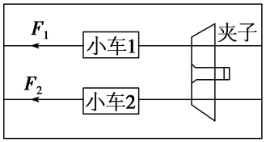
A．当m₁＝m₂、F₁＝2F₂时，x₁＝2x₂ B．当m₁＝m₂、F₁＝2F₂时，x₂＝2x₁
C．当F₁＝F₂、m₁＝2m₂时，x₁＝2x₂ D．当F₁＝F₂、m₁＝2m₂时，x₂＝2x₁
4.在“探究加速度与力、质量的关系”的实验中，下图给出的是实验中获取的一条纸带的一部分：0、1、2、3、4、5、6是计数点，每相邻两计数点间还有4个点(图中未标出，打点计时器频率为50 Hz)，计数点间的距离如图所示．
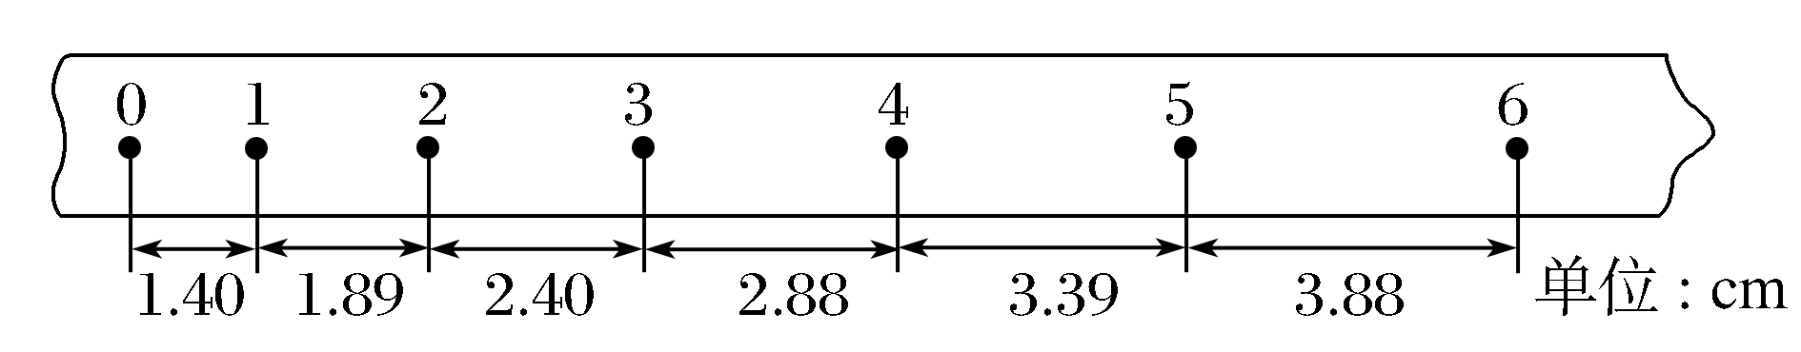
(1)根据图中数据计算的加速度a＝________m/s²；(保留三位有效数字)
(2)为减小误差，该实验要求小车的质量M跟槽码质量m的关系是M________m.
5．(2019-2020学年·恩施州期中)为了探究物体质量一定时加速度与力的关系，某同学设计了如图1所示的实验装置，其中M为小车和小车上的滑轮的总质量，m为沙和沙桶的总质量，力传感器可测出轻绳中的拉力大小．
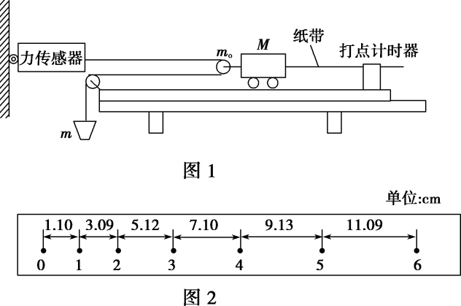
(1)下列实验操作中，一定要进行的是________．
A．用天平测出沙和沙桶的总质量
B．将带滑轮的长木板右端适当垫高，以平衡摩擦力
C．调整力传感器和定滑轮的高度，使连接它们的轻绳与长木板平行
D．为减小误差，一定要保证m远小于M
(2)该同学在实验中得到如图2所示的一条纸带(相邻两计数点间还有四个点没有画出)，已知打点计时器采用的是频率为50 Hz的交流电，根据纸带可求出小车的加速度为____________ m/s²(结果保留三位有效数字)．
(3)该同学以力传感器的示数F为横坐标，加速度a为纵坐标，画出的a－F图象是一条直线(图象没有画出)，求得图线的斜率为k，则小车和小车上的滑轮的总质量为________．
A.$\frac{1}{k}$ B．k C.$\frac{2}{k}$ D．2k
6．(2019-2020学年·东胜校级月考)为了探究“加速度与力、质量的关系”，现提供如图1所示实验装置．请思考探究思路并回答下列问题：
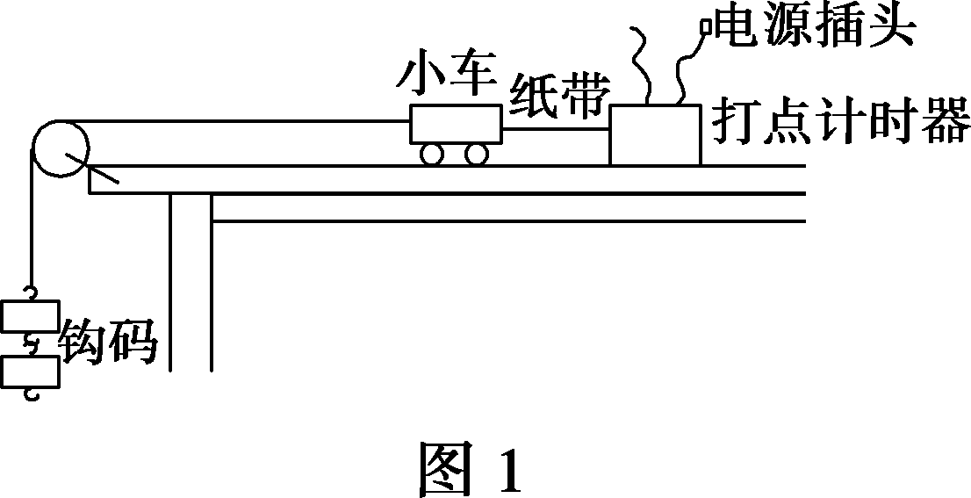
(1)为了消除小车与水平木板之间摩擦力的影响应采取的做法是( )
A．将木板不带滑轮的一端适当垫高，使小车在钩码拉动下恰好做匀速运动
B．将木板不带滑轮的一端适当垫高，使小车在钩码拉动下恰好做匀加速运动
C．将木板不带滑轮的一端适当垫高，在不挂钩码的情况下使小车恰做匀加速运动
D．将木板不带滑轮的一端适当垫高，在不挂钩码的情况下使小车恰好做匀速运动
(2)某学生在平衡摩擦力时，不慎使长木板倾角偏小．则他所得到的a－F关系应该是图2中的哪根图线？________(图中a是小车的加速度，F是细线作用于小车的拉力)．
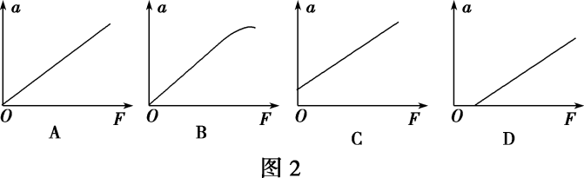
(3)某同学在实验中得到的纸带如图3所示，已知实验所用电源的频率为50 Hz.据纸带可求出小车的加速度大小为__________ m/s²(结果保留两位有效数字)．
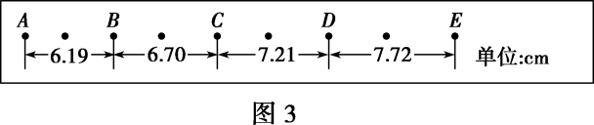
7．(2019-2020学年·昆明模拟)探究“加速度与力、质量关系”的实验装置如图甲所示，小车后面固定一条纸带，穿过电火花打点计时器，细线一端连着小车，另一端通过光滑的定滑轮和动滑轮与挂在竖直面内的拉力传感器相连，拉力传感器用于测小车受到拉力的大小．
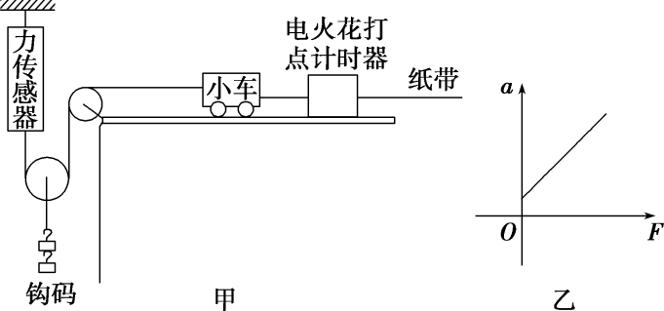
(1)关于平衡摩擦力，下列说法正确的是________．
A．平衡摩擦力时，需要在动滑轮上挂上钩码
B．改变小车质量时，需要重新平衡摩擦力
C．改变小车拉力时，不需要重新平衡摩擦力
(2)实验中________(选填“需要”或“不需要”)满足所挂钩码质量远小于小车质量．
(3)某同学根据实验数据作出了加速度a与力F的关系图象如图乙所示，图线不过原点的原因是________．
A．钩码质量没有远小于小车质量
B．平衡摩擦力时木板倾角过大
C．平衡摩擦力时木板倾角过小或未平衡摩擦力
8.在“探究加速度与力、质量的关系”的实验中，采用如图所示的装置．
(1)下列说法中正确的是( )
A．在探究加速度与质量的关系时，应该改变拉力的大小
B．在探究加速度与外力的关系时，应该改变小车的质量
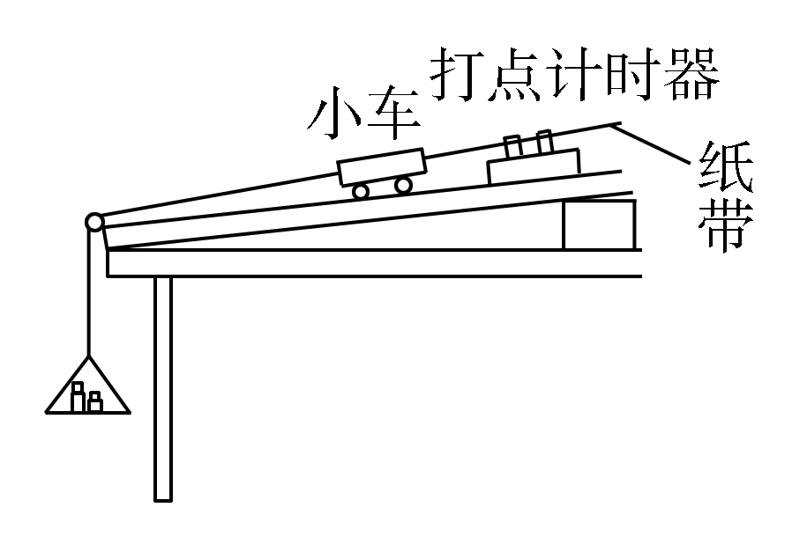
C．在探究加速度a与质量m的关系时，为了直观判断二者间的关系，应作出a－$\frac{1}{m}$图像
D．选择器材测质量时，同时有天平和弹簧测力计，应优先选择弹簧测力计
(2)某同学测得小车的加速度a和拉力F的数据如下表所示：(小车质量保持不变)
F/N | 0.20 | 0.30 | 0.40 | 0.50 | 0.60
a/(m·s^{－2}) | 0.10 | 0.20 | 0.28 | 0.40 | 0.52
①根据表中的数据在坐标图上作出a－F图像．
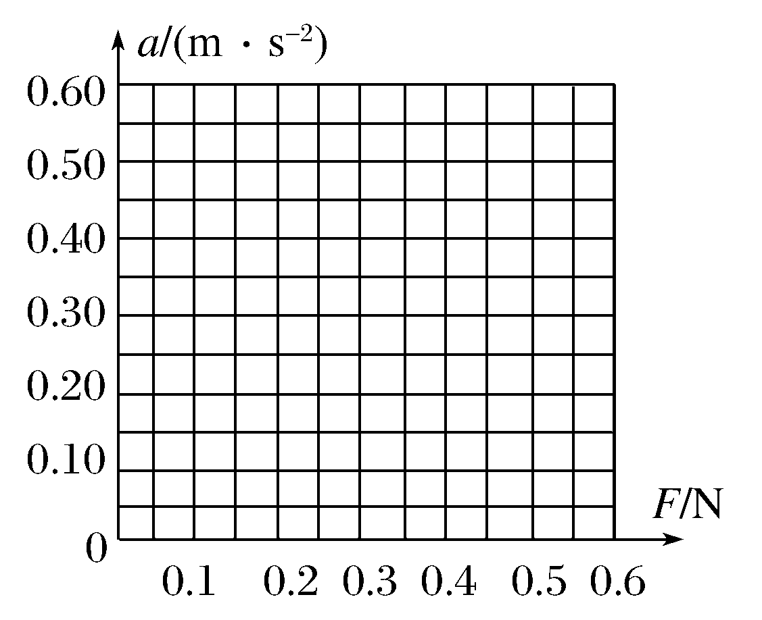
②图像不过原点的原因可能是_______________________________________________________________.
9．在“探究加速度与力、质量的关系”这一实验中：
(1)甲、乙两位同学根据实验数据画出的小车的加速度a与小车所受拉力F的图象分别为图(a)中的直线Ⅰ和直线Ⅱ，直线Ⅰ、Ⅱ在纵轴或横轴上的截距较大，明显超出了误差范围，下面给出了关于形成这两种情况原因的四种解释，其中可能正确的是________．
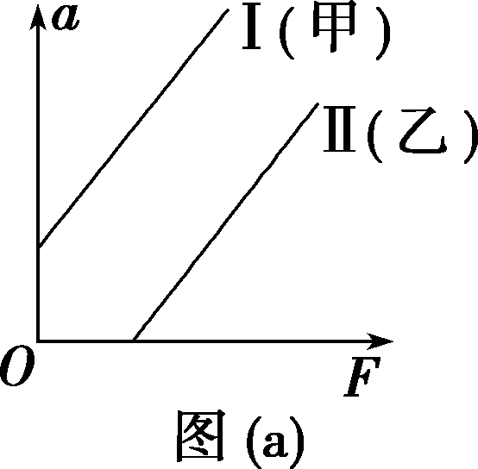
A．实验前甲同学没有平衡摩擦力
B．甲同学在平衡摩擦力时把长木板的末端抬得过高了
C．实验前乙同学没有平衡摩擦力
D．乙同学在平衡摩擦力时，把长木板的末端抬得过高了
(2)如图(b)给出了该次实验中从O点开始，每5个点取一个计数点的纸带(频率为50 Hz)，其中1，2，3，4，5都为计数点，其中x₁＝1.41 cm，x₂＝1.91 cm，x₃＝2.39 cm，x₄＝2.91 cm.由纸带数据计算可得计数点4所代表时刻的瞬时速度v₄＝________m/s，小车的加速度a＝________m/s².
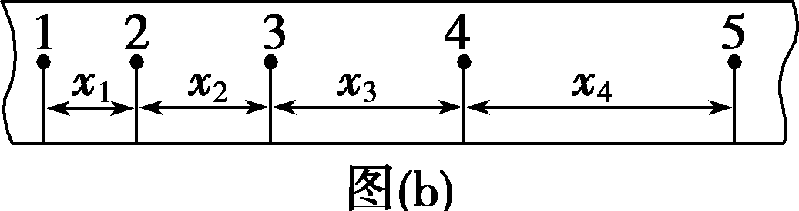
10．如图为用拉力传感器(能测量拉力的仪器)和速度传感器(能测量瞬时速度的仪器)探究“加速度与物体受力的关系”的实验装置．用拉力传感器记录小车受到拉力的大小，在长木板上相距L＝48.0 cm的A、B两点各安装一个速度传感器，分别记录小车到达A、B时的速率．
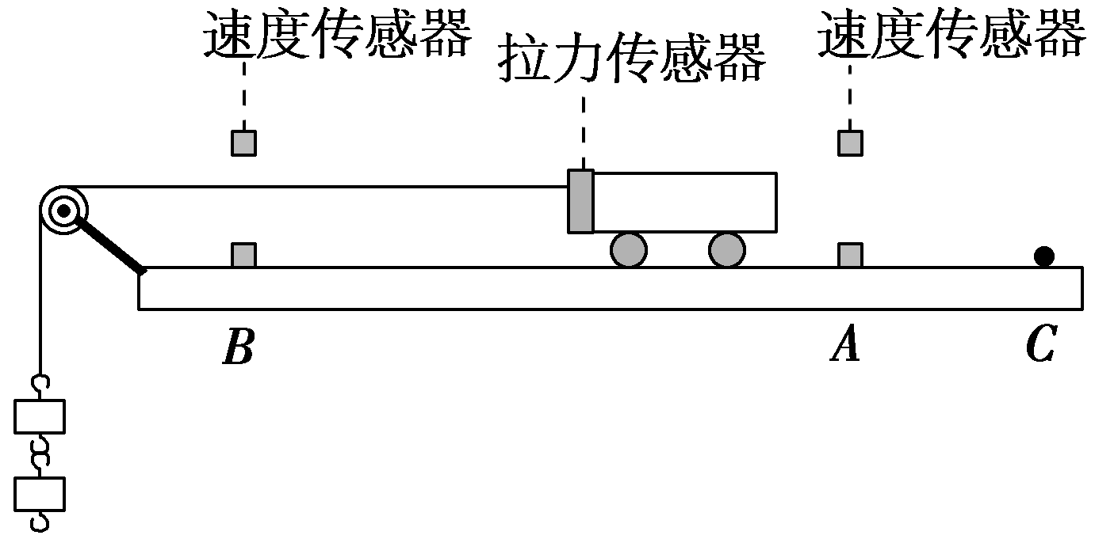
(1)实验主要步骤如下：
①将拉力传感器固定在小车上．
②平衡摩擦力，让小车在不受拉力时做____________运动．
③把细线的一端固定在拉力传感器上，另一端通过定滑轮与钩码相连；为保证细线的拉力不变，必须调节滑轮的高度使______________．
④接通电源后自C点释放小车，小车在细线拉动下运动，记录细线拉力F的大小及小车分别到达A、B时的速率v_{A}、v_{B}.
⑤改变所挂钩码的数量，重复④的操作．
(2)下表中记录了实验测得的几组数据，v－v是两个速度传感器记录速率的平方差，则加速度的表达式a＝________；请将表中第4次的实验数据填写完整(结果保留三位有效数字)．
次数 | F/N | v－v/(m²·s^{－2}) | a/(m·s^{－2})
1 | 0.60 | 0.77 | 0.80
2 | 1.04 | 1.61 | 1.68
3 | 1.42 | 2.34 | 2.44
4 | 2.62 | 4.65
5 | 3.00 | 5.49 | 5.72
(3)由表中数据，在坐标纸上作出a－F关系图线．
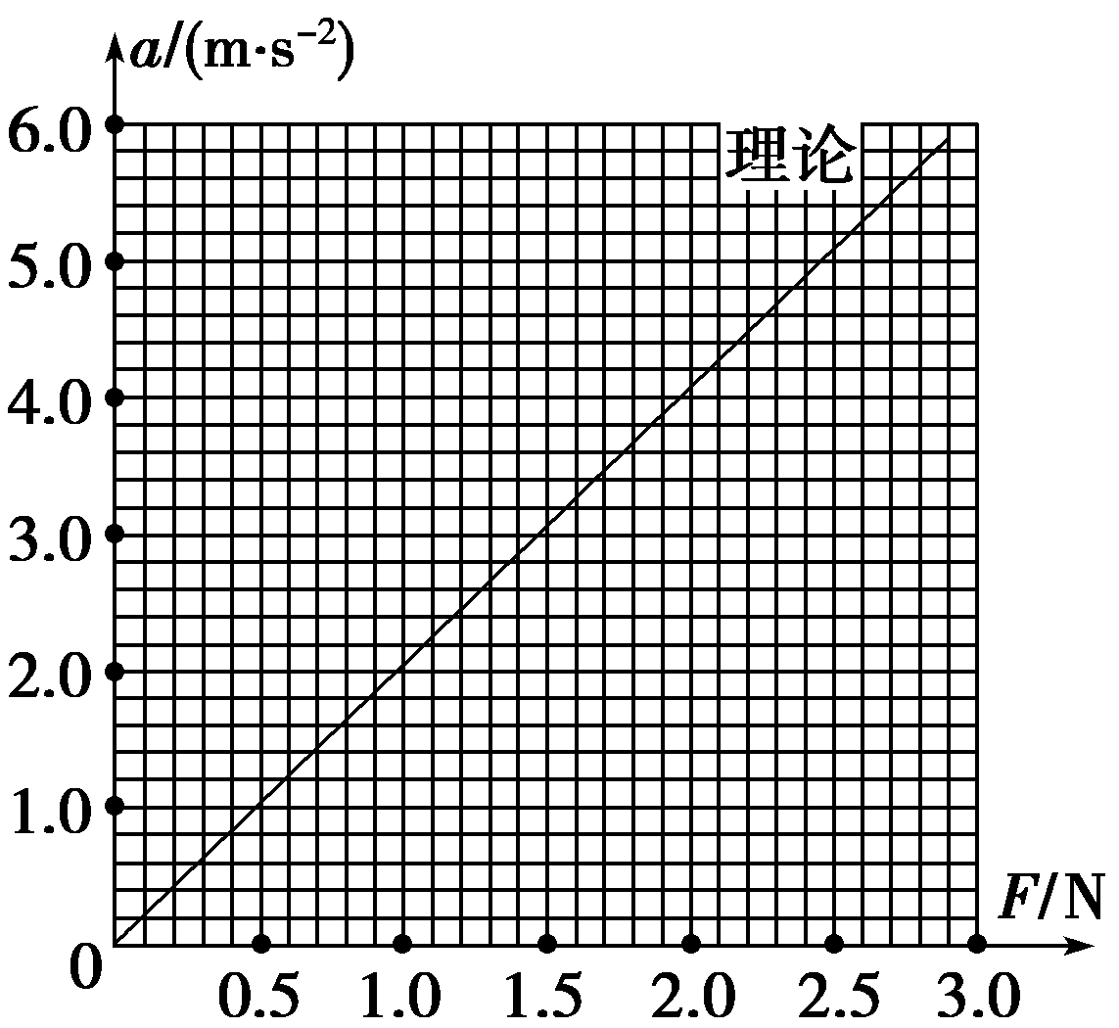
(4)对比实验结果与理论计算得到的关系图线(图中已画出理论图线)．造成上述偏差的原因除了拉力传感器读数可能偏大外，还可能是______________________________________．

